ĐẠI HỌC QUỐC GIA TP. HỒ CHÍ MINH
TRƯỜNG ĐẠI HỌC BÁCH KHOA
KHOA ĐIỆN – ĐIỆN TỬ
BỘ MÔN ĐIỆN TỬ
---------------o0o---------------


BÀI TẬP LỚN LẬP TRÌNH HỆ THỐNG NHÚNG

HỆ THỐNG EDGE-AI GIÁM SÁT VÀ DỰ ĐOÁN CHẤT LƯỢNG KHÔNG KHÍ TRONG NHÀ SỬ DỤNG KIT CK-RA6M5

GVHD: Nguyễn Phan Hải Phú
SVTH: Văn Đắc Phong Trực
Nguyễn Đại Đồng
MSSV: 2213758
2210780

TP. HỒ CHÍ MINH, THÁNG 04 NĂM 2026

TÓM TẮT ĐỀ TÀI
Đề tài trình bày về việc thiết kế và hiện thực hóa hệ thống giám sát chất lượng không khí trong nhà (IAQ) ứng dụng trí tuệ nhân tạo tại biên (Edge AI). Hệ thống sử dụng Kit Renesas CK-RA6M5 kết hợp cảm biến ZMOD4410 để thu thập chỉ số eCO2 và TVOC, thực hiện dự đoán chỉ số AQI tương lai thông qua mô hình MLP tích hợp trực tiếp trên vi điều khiển. Hệ thống còn tích hợp khả năng học tăng cường (Hybrid Learning) bằng cách cập nhật mô hình từ Server qua WiFi, giúp tối ưu hóa độ chính xác theo thời gian và lượng dữ liệu thực tế thu được từ cảm biến.

MỤC LỤC
1. GIỚI THIỆU 1
1.1 Tổng quan 1
1.2 Nhiệm vụ đề tài 1
2. LÝ THUYẾT 1
3. THIẾT KẾ VÀ THỰC HIỆN PHẦN CỨNG 5
3.1. Yêu cầu thiết kế 5
3.2. Phân tích 5
3.3. Tính toán và vẽ sơ đồ mạch chi tiết 9
4. THIẾT KẾ VÀ THỰC HIỆN PHẦN MỀM 10
4.1. Yêu cầu đặt ra cho phần mềm 10
4.2. Phân tích và lưu đồ giải thuật 10
5. KẾT QUẢ THỰC HIỆN 16
5.1. Cách thức đo đạc, thử nghiệm 16
5.2. Số liệu đo đạc 16
6. KẾT LUẬN VÀ HƯỚNG PHÁT TRIỂN 20
6.1 Kết luận 20
6.2 Hướng phát triển 20
7. TÀI LIỆU THAM KHẢO 21
8. PHỤ LỤC 21

DANH SÁCH HÌNH MINH HỌA
Hình 1. Chuẩn UBA cho IAQ 3
Hình 2. Tham khảo chỉ số tương quan giữa TVOC và CO2 3
Hình 3. Sơ đồ cấu trúc hệ thống 7
Hình 4. Sơ đồ hệ thống dự đoán IAQ với RA6M5 9
Hình 5. Lưu đồ giải thuật tổng quát 11
Hình 6. Lưu đồ AI Inference 12
Hình 7. Lưu đồ OTA 14
Hình 8. Sơ đồ biến đổi LOSS và MAE 18
Hình 9. Sơ đồ đối soát IAQ Rating 19
Hình 10. Dashboard giám sát IAQ 19

DANH SÁCH BẢNG SỐ LIỆU
Bảng 1. Thông số hệ thống 17
Bảng 2. Đánh giá hiệu năng hệ thống 17
Bảng 3. IAQ UBA Rating Levels on Dashboard 18
Bảng 4. Extract Fields 21

GIỚI THIỆU

Tổng quan
Trong bối cảnh đô thị hóa và công nghiệp hóa được bao phủ ở diện tích càng lớn, chất lượng không khí trong nhà cũng đang dần bị ảnh hưởng với các tác nhân công nghiệp, và ảnh hưởng trực tiếp rất lớn đến sức khỏe con người. Các hệ thống giám sát truyền thống thường chỉ dừng lại ở việc hiển thị thông số. Đề tài này hướng tới một giải pháp thông minh hơn, với không chỉ giám sát mà còn dự báo xu hướng ô nhiễm bằng AI ngay tại thiết bị biên (Edge), giúp giảm độ trễ và tăng tính cá nhân cho người sử dụng.

Nhiệm vụ đề tài
- Yêu cầu: Thiết kế Node nhúng (RA6M5) đọc dữ liệu cảm biến, chạy suy luận AI và truyền dữ liệu lên Server.
- Kết quả cần đạt: Mô hình AI chạy ổn định trên MCU với sai số MAE chấp nhận được; Dashboard hiển thị dữ liệu thời gian thực từ cảm biến ZMOD4410; Hybrid-training để cập nhật mô hình AI qua WIFI.
- Giới hạn: Tập trung đọc các chỉ số eCO2 và TVOC trong nhà (môi trường trong nhà/văn phòng), có thể đọc thêm các chỉ số như Nhiệt độ hay Độ ẩm thêm để dễ theo dõi.

LÝ THUYẾT

2.1. Khái niệm IAQ
IAQ (Indoor Air Quality) là chỉ số thể hiện mức độ sạch và an toàn của không khí trong nhà, được đánh giá dựa trên nồng độ các chất ô nhiễm, độ ẩm, nhiệt độ và khả năng thông gió.
Chất lượng không khí có thể bị ô nhiễm bởi các nguồn ô nhiễm chính như: khí thải từ nấu ăn, vật liệu xây dựng, đồ nội thất, hóa chất tẩy rửa, bụi mịn (PM2.5, PM10), VOCs (hợp chất hữu cơ bay hơi), CO, CO₂, radon, nấm mốc.

Chất lượng không khí trong nhà (IAQ) là yếu tố quyết định đến sức khỏe, năng suất và sự thoải mái của con người. IAQ kém có thể gây ra các bệnh hô hấp, tim mạch, thậm chí ung thư; trong khi IAQ tốt giúp cải thiện hiệu suất làm việc và giảm thiểu các nhu cầu về y tế. Hợp chất VOC khi tiếp xúc ngắn hạn sẽ gây kích ứng mũi, mắt, cổ họng và đau đầu; khi tiếp xúc dài hạn có thể gây tổn thương gan, thận và hệ thần kinh trung ương.

2.2. Tiêu chuẩn IAQ trong hệ thống và cảm biến ZMOD4410
Theo [2], nền tảng của cảm biến có thể giúp cho việc cấu hình phần mềm cơ sở nhanh chóng, cho phép các tính năng khác nhau của ZMOD4410 dựa trên các thuật toán Học máy (ML) và Trí tuệ nhân tạo (AI) nhúng với các mô hình và thuật toán đã được Renesas huấn luyện trước. Điều này được sử dụng để xác định và xuất nồng độ TVOC, đánh giá IAQ theo UBA, mức CO2 ước tính (eCO2), và đánh giá IAQ tương đối dựa trên tổng VOC. Các thuật toán và triển khai phần mềm cơ sở thay thế có thể xuất nồng độ TVOC tuyệt đối để đáp ứng các tiêu chuẩn Chất lượng Không khí Tòa nhà Công cộng (PBAQ), thay đổi mức độ mùi, và phân biệt giữa các mùi dựa trên lưu huỳnh.
Theo chuẩn UBA (Umweltbundesamt – Cơ quan Môi trường Liên bang Đức), lý thuyết về IAQ tập trung vào việc thiết lập các giá trị hướng dẫn (guide values) cho chất lượng không khí trong nhà nhằm bảo vệ sức khỏe cộng đồng. UBA phân loại thành nhiều mức giá trị khác nhau dựa trên bằng chứng độc học và dịch tễ học, giúp cho việc đánh giá rủi ro và đưa ra phương pháp đối phó phù hợp.
Có nhiều nguồn gây ra chất lượng không khí trong nhà kém, có thể làm tăng mức TVOC trong môi trường nhà hoặc văn phòng điển hình, và các loại TVOC có thể hiện diện có thể rất đa dạng. Thông tin bổ sung về chủ đề này có sẵn trong tài liệu của Renesas ZMOD4410 White Paper – Overview of TVOC and Indoor Air Quality
Chỉ số Chất lượng không khí trong nhà được quy định theo chuẩn UBA như Hình 1:
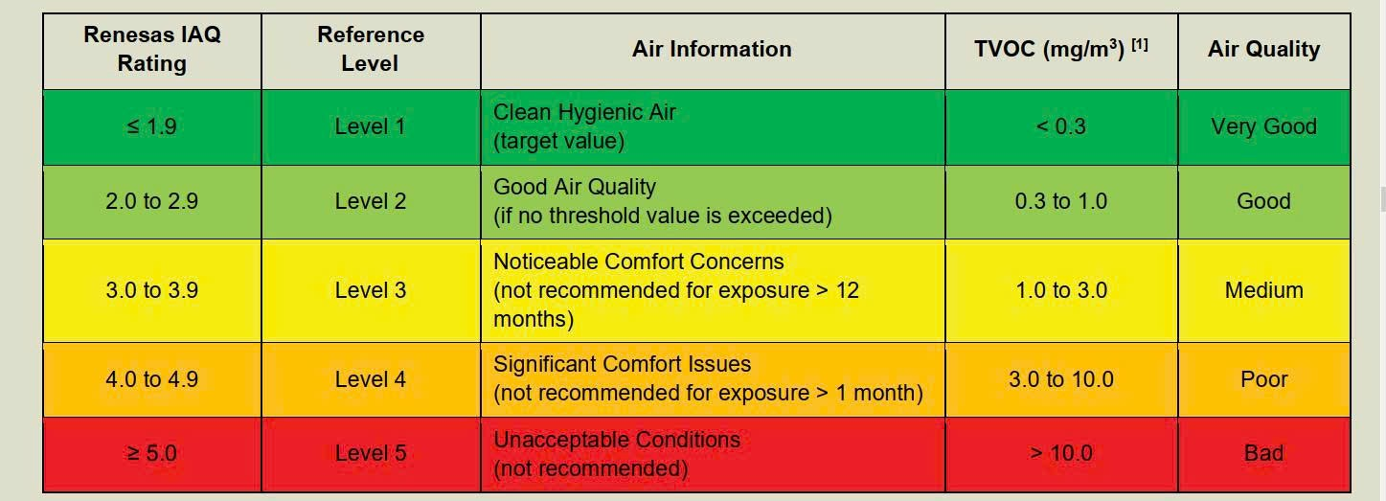
Hình 1. Chuẩn UBA cho IAQ
Ngoài ra, còn có một mối tương quan rất đáng tin cậy có thể được tạo dựa trên mức TVOC là cho các tình huống mà nồng độ carbon dioxide (CO₂) tăng cao do sự hiện diện của con người, mặc dù module cảm biến không trực tiếp đo CO₂. Renesas đã phát triển một thuật toán tương quan mạnh mẽ (đang chờ cấp bằng sáng chế) giữa sự tăng cao TVOC và CO₂ phát sinh từ sự hiện diện của con người trong nhiều loại không gian sống khác nhau, bao gồm nhà ở và văn phòng. Phạm vi đo cho eCO₂ có mức tối thiểu tại mức nền khí quyển là 400ppm và dao động lên đến 5000ppm (xem Hình 2, dữ liệu tham khảo từ [2]).
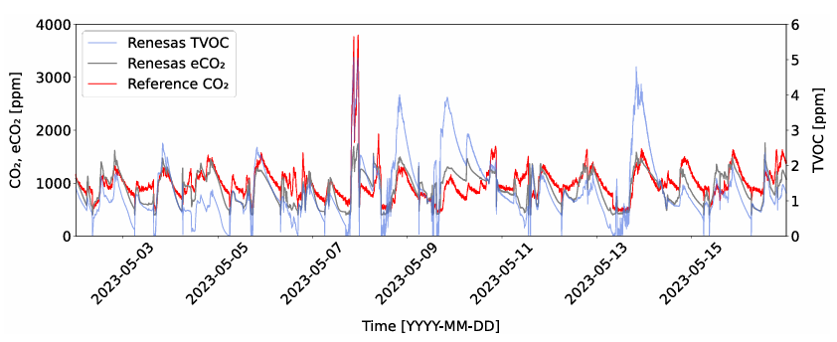
Hình 2. Tham khảo chỉ số tương quan giữa TVOC và CO2

2.3. Tổng quan về Edge AI
Edge AI là sự kết hợp giữa Điện toán biên và Trí tuệ nhân tạo. Trong mô hình này, các thuật toán học máy được triển khai và chạy trực tiếp trên các thiết bị phần cứng cục bộ là Kit Renesas CK-RA6M5 thay vì gửi dữ liệu về các máy chủ trung tâm và đợi máy chủ xử lý. Dữ liệu này sẽ được xử lý ngay tại nơi nó được sinh ra, cho phép thiết bị đưa ra quyết định ngay lập tức.
Trong dự án giám sát IAQ này, việc triển khai Edge AI mang lại các ưu điểm cốt lõi:
- Giảm độ trễ: Mô hình MLP được nhúng trực tiếp trên Kit cho phép thực hiện suy luận ngay khi có đủ dữ liệu thu thập từ Cảm biến được tích hợp ZMOD4410. Thời gian đưa ra dự báo gần như tức thời, giúp hệ thống cảnh báo ô nhiễm nhanh hơn so với việc chờ phản hồi từ máy chủ.
- Tăng tính riêng tư và bảo mật: Dữ liệu thô về thói quen sinh hoạt và môi trường trong nhà của người dùng được giữ lại trên thiết bị hoặc Cloud riêng. Việc chỉ truyền kết quả IAQ đã xử lý giúp giảm thiểu nguy cơ rò rỉ thông tin cá nhân trên đường truyền mạng.
- Tiết kiệm băng thông và năng lượng: Hệ thống không cần gửi liên tục luồng dữ liệu thô (TVOC, eCO₂, …) lên Server, giúp giảm tải cho mạng WiFi. Việc giảm tần suất truyền tải dữ liệu lớn cũng giúp Kit RA6M5 tối ưu hóa mức tiêu thụ năng lượng.

2.4. Tổng quan về Vi điều khiển Renesas CK-RA6M5
Dòng Kit RA6M5 là một phần của Renesas RA, được thiết kế cho các ứng dụng đòi hỏi hiệu năng cao, bảo mật mạnh mẽ và khả năng kết nối đa dạng.
- Kiến trúc Core: Sử dụng lõi Arm® Cortex®-M33 với bộ xử lý dấu phẩy động tích hợp, chạy ở tần số lên đến 200 MHz.
- Bộ nhớ: Được trang bị lên đến 2MB Flash và 512KB SRAM, cung cấp không gian đủ lớn để lưu trữ các tham số mô hình AI.
- Bảo mật: Tích hợp công nghệ Arm® TrustZone® và bộ tăng tốc mã hóa phần cứng, giúp bảo vệ các thuật toán trí tuệ nhân tạo nhúng khỏi việc bị truy cập trái phép.
Edge AI trên Kit CK-RA6M5 đóng vai trò quan trọng trong việc tính toán trung tâm, bên cạnh việc thu thập dữ liệu:
- Chuẩn hóa dữ liệu (StandardScaler): Phương pháp đưa dữ liệu về phân phối chuẩn $z=\frac{x-μ}{σ}$ để mô hình AI xử lý chính xác dựa trên các giá trị trung bình (Mean) và độ lệch (Scale) đã được tính toán từ tập train data.
- Thu thập dữ liệu từ Cảm biến ZMOD4410 (TVOC, eCO₂, Nhiệt độ, Độ ẩm).
- Xử lý và dự đoán xu hướng chất lượng không khí trong nhà hoặc mức độ ô nhiễm ngay tại thiết bị biên (MCU RA6M5) với framework TensorFlow Lite.
- Có thể xuất cảnh báo hoặc điều khiển các thiết bị như quạt/lọc khí mà không cần chờ xử lý ở phía Server (Cloud).
- Mạng nơ-ron nhân tạo (MLP): hay framework Tensorflow Lite, là cấu trúc mạng gồm các lớp Dense phù hợp với khả năng tính toán của MCU.
- Azure RTOS: Cơ chế quản lý đa nhiệm thời gian thực, đảm bảo tính ổn định cho hệ thống.

THIẾT KẾ VÀ THỰC HIỆN PHẦN CỨNG

3.1. Yêu cầu thiết kế
Hệ thống Edge AI dự đoán chỉ số Chất lượng không khí trong nhà IAQ (Indoor Air Quality) theo chuẩn UBA (1.0 – 5.0) sử dụng:
- Cảm biến: ZMOD4410 (CO2, VOC)
- Chip MCU: CK-RA6M5 (Edge AI Inference)
- Model/Framework: TensorFlow (tối ưu hóa về TensorFlow Lite)
- Backend: FastAPI + MQTT + SQLite
- Frontend: Streamlit Dashboard
- MLOps: Tự động học lại model từ dữ liệu thực tế

3.2. Phân tích
- Bài toán: Dự báo Chất lượng không khí trong nhà được xác định là một bài toán hồi quy chuỗi thời gian. Trong đó, hệ thống sử dụng một tập hợp các giá trị quan sát được trong quá khứ để dự đoán giá trị số liên tục của chỉ số IAQ trong tương lai. Mục tiêu là tìm ra hàm toán học tối ưu để biểu diễn mối quan hệ giữa các nồng độ khí ô nhiễm và xu hướng thay đổi của IAQ theo dữ liệu cục bộ từ cảm biến.

- Lựa chọn: CK-RA6M5 được chọn nhờ bộ nhớ Flash/ RAM lớn (2MB/512KB) và khả năng hỗ trợ tốt cho thư viện TensorFlow Lite. Và với việc triển khai với khả năng tiêu thụ dòng điện cực thấp, ZMOD4410 là một lựa chọn tuyệt vời cho các ứng dụng pin điện áp thấp và siêu tiết kiệm năng lượng.
- Các khối chính:
  - Khối cảm biến: ZMOD4410.
  - Khối xử lý trung tâm: CK-RA6M5.
  - Khối truyền thông: ESP32 kết nối Internet/WIFI.
  - Khối nguồn: 5V/3.3V ổn định cho Kit.
  - Khối Dashboard: Là Server để Broker xử lý thông tin và stream real-time.
- Sơ đồ cấu trúc hệ thống được thể hiện dưới đây:
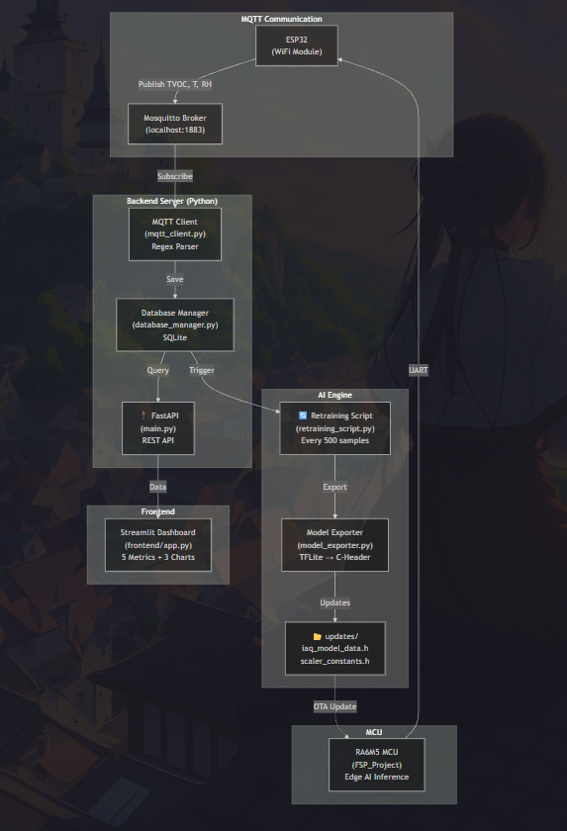
Hình 3. Sơ đồ cấu trúc hệ thống
- Giải thích sơ đồ cấu trúc hệ thống:
- Khối vi điều khiển MCU RA6M5 đóng vai trò trung tâm, với nhiệm vụ lưu trữ model AI và thực hiện chạy Model Edge AI, ngoài ra còn dùng hệ điều hành RTOS để quản lý đa nhiệm. Bên cạnh đó còn thực hiện nạp lại theo chu kỳ sau khi có Model mới được train lại, và dùng Model đó để thực hiện dự đoán cho hệ thống.
    - Cảm biến môi trường (ZMOD4410): Thu thập các chỉ số hóa học eCO2 và TVOC từ môi trường thực tế gửi đến MCU để mô hình dự đoán chỉ số IAQ. Bên cạnh đó, dữ liệu còn được gửi đến Server và lưu trữ, nhằm phục vụ mô hình học tăng cường trên dữ liệu mới.
    - Khối AI Engine: Thực hiện chuẩn hóa dữ liệu bằng bộ hằng số Mean/Scale và chạy suy luận AQI từ mô hình MLP. Bên cạnh đó, trên Server, Model được retraining để tăng cường độ chính xác dựa tên dữ liệu mới được thu nhận từ cảm biến.
    - Khối Module WiFi (ESP32): Là cầu nối giao tiếp, gửi dữ liệu cảm biến lên Server và nhận gói tin cập nhật mô hình mới thông qua giao tiếp với Server qua Broker bằng giao thức MQTT, kết nối với Server bằng WIFI.
    - Khối Retraining Script và Model Exporter: Chạy trên Server để huấn luyện lại mô hình dựa trên dữ liệu thực tế từ Database, giúp cải thiện sai số MAE. Sau đó, Model sẽ được convert và update lại 2 file header cho Model nạp lại lên MCU.
    - Khối Dashboard: Bao gồm Backend và Frontend: Với Backend đóng vai trò nhận dữ liệu gửi từ ESP32 và xử lý lưu trữ dữ liệu TVOC và IAQ thực tế, bên cạnh đó stream data lên Frontend để theo dõi.

3.3. Tính toán và vẽ sơ đồ mạch chi tiết
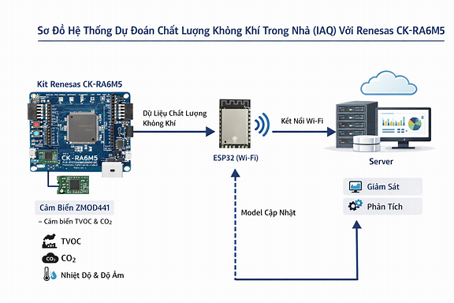
Hình 4. Sơ đồ hệ thống dự đoán IAQ với RA6M5
Ngoài luồng thu thập dữ liệu IAQ từ cảm biến ZMOD4410 gửi lên Server qua ESP32 (Wi-Fi), còn có luồng nạp lại mô hình (Model) từ Server về MCU sau khi huấn luyện lại để tăng độ chính xác dự đoán.
Sơ đồ minh họa gồm:
- Kit Renesas CK-RA6M5 (tích hợp cảm biến ZMOD4410) → thu thập dữ liệu TVOC, CO₂, nhiệt độ, độ ẩm.
- ESP32 (Wi-Fi) → truyền dữ liệu từ Cảm biến và IAQ Thực tế + Dự đoán của MCU lên Server.
- Server/Cloud → xử lý, phân tích, huấn luyện lại mô hình dự đoán.
- Luồng Model updates → Server gửi mô hình mới về MCU để cập nhật firmware hoặc weights AI sau khi retrain với datasets mới được tăng cường dựa trên dữ liệu thu thập cục bộ.

THIẾT KẾ VÀ THỰC HIỆN PHẦN MỀM

4.1. Yêu cầu đặt ra cho phần mềm
- Trực quan hóa dữ liệu: Hiển thị nồng độ TVOC, eCO₂ , … từ cảm biến, và hiển thị IAQ dự đoán trong 1h tiếp theo. Chart theo dõi IAQ thực từ thời điểm bắt đầu khởi động hệ thống.
- Thời gian lấy mẫu: 1 phút/lần từ cảm biến ZMOD4410.
- Thời gian dự đoán: Dự đoán cho tương lai 1h tiếp theo
- Đảm bảo quản lý đa nhiệm bằng RTOS.
- Xử lý data và thực hiện retraining cho Model để tăng cường độ chính xác.

4.2. Phân tích và lưu đồ giải thuật
- Lưu đồ giải thuật tổng quát: Lưu đồ này mô tả cách hệ thống khởi tạo và quản lý đa nhiệm thông qua RTOS.
Hệ thống bắt đầu bằng việc cấu hình phần cứng ở mức thanh ghi để tối ưu hiệu suất. RTOS sẽ đóng vai trò điều phối, cho phép các tác vụ chạy song song mà không gây treo chip khi model AI đang tính toán.
Cấu trúc RTOS:
  - Task 1 (Ưu tiên cao): Đọc cảm biến mỗi 1 phút
  - Task 2 (Ưu tiên trung bình): Tiền xử lý (Scaling) và chạy Inference AI (TFLite).
  - Task 3 (Ưu tiên thấp): Đóng gói dữ liệu MQTT và gửi sang ESP32 liên tục, bên cạnh đó update model mới sau khi đã hoàn thành retraining.
Lập trình thanh ghi (Baremetal): Thực hiện cấu hình bộ SCI (Serial Communication Interface) cho UART để tối ưu tốc độ truyền nhận Model AI (OTA).

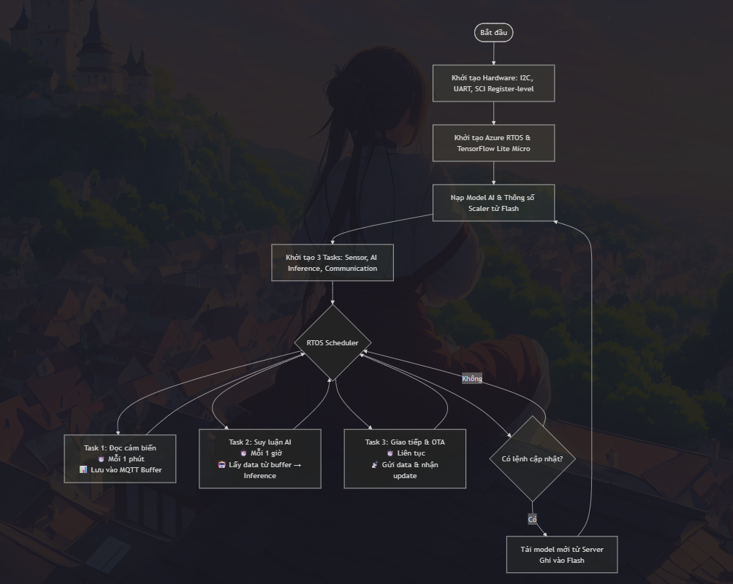
Hình 5. Lưu đồ giải thuật tổng quát
- Lưu đồ chi tiết task AI Inference (Edge AI):
Đây là phần giải thuật của model xử lý dữ liệu từ notebook environmental-edgeai.ipynb:
- Tiền xử lý: Sử dụng công thức chuẩn hóa $z=\frac{x-μ}{σ}$ với bộ hằng số Mean và Scale đã lưu để đưa dữ liệu thô về dạng mô hình hiểu được.
- Invoke: Đây là bước tiêu tốn tài nguyên nhất, thực hiện phép toán ma trận của mô hình MLP để đưa ra kết quả dự báo.
- Local Bias: Hiệu chỉnh kết quả dựa trên sai số thực tế đo được tại phòng (Incremental Learning).

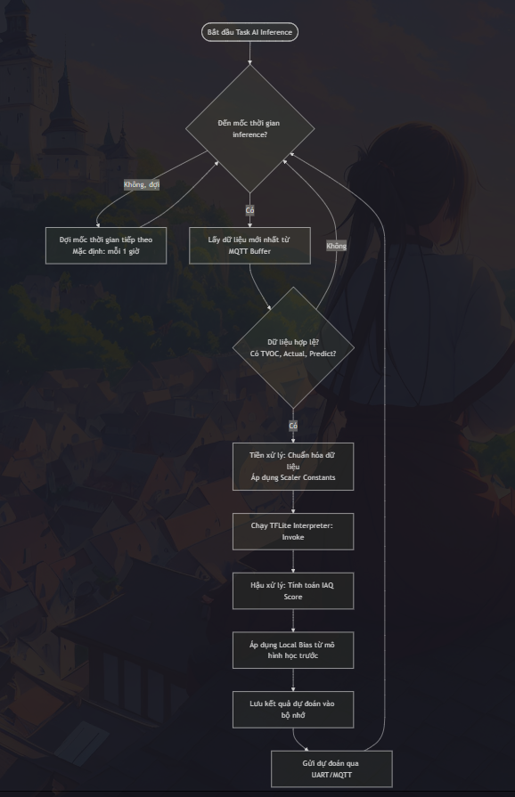
Hình 6. Lưu đồ AI Inference
- Lưu đồ chi tiết Task Học tăng cường (Cập nhật Model Increamental Learning OTA)
Lưu đồ này mô tả quy trình nhận model mới từ Server sau khi training tăng cường dựa trên dữ liệu mới thông qua WIFI.
- Duy trì kết nối MQTT: Đảm bảo dữ liệu được hiển thị liên tục trên Dashboard.
- OTA Update: Khi Server hoàn tất huấn luyện lại (Retraining) để giảm sai số MAE, mô hình mới sẽ được nạp "nóng" vào Flash mà không cần kết nối dây.

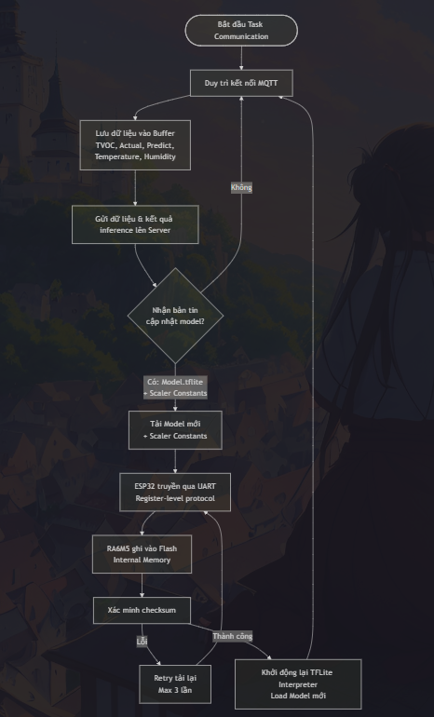
Hình 7. Lưu đồ OTA
- Lưu đồ Data processing MQTT:
Lưu đồ này thể hiện quy trình thực hiện của hệ thống, từ việc đóng gói thông tin và gửi đến Server qua Broker bằng giao thức MQTT:
┌─────────────────────────────────────────────────────────────────┐
│ ESP32 gửi dữ liệu MQTT │
│ [547034 ms] Published: TVOC=144.0ppb | Actual=1.86 | Predict=1.80
│ [548171 ms] [sensor:263] T=31.1 C RH=46.9% │
└─────────────────────────────────────────────────────────────────┘
↓
┌─────────────────────────────────────────────────────────────────┐
│ MQTT Client (backend/mqtt_client.py) │
│ • Subscribe: iaq/node/data │
│ • Parse với Regex Patterns │
│ - TVOC=(\d+\.?\d*)\s*ppb │
│ - Actual=(\d+\.?\d*) │
│ - T=(\d+\.?\d*)\s*C │
│ - RH=(\d+\.?\d*)% │
│ • Validate: đủ TVOC, Actual, Predict? │
│ • Cache: latest temperature/humidity │
└─────────────────────────────────────────────────────────────────┘
↓ (Dữ liệu hợp lệ)
┌─────────────────────────────────────────────────────────────────┐
│ Database Manager (backend/database_manager.py) │
│ • Save to SQLite: air_quality_logs │
│ - timestamp, tvoc, iaq_actual, iaq_forecast │
│ - temperature, humidity │
│ • Auto migration (thêm columns nếu cần) │
│ • Count samples (check trigger retrain at 500) │
└─────────────────────────────────────────────────────────────────┘
↓
┌─────────────────────────────────────────────────────────────────┐
│ Trigger Checks & Processing │
├─────────────────────┬─────────────────┬─────────────────────────┤
│ Check Retrain │ API Handler │ Frontend Update │
│ (500 samples?) │ /api/v1/ │ (Streamlit refresh) │
│ ↓ YES │ latest │ ↓ │
│ Start Retraining │ history │ Dashboard shows: │
│ (async thread) │ │ • Metrics │
│ │ │ • Charts & Trends │
└─────────────────────┴─────────────────┴─────────────────────────┘
↓
┌─────────────────────────────────────────────────────────────────┐
│ AI Engine Retraining (ai_engine/retraining_script.py) │
│ (Triggered every 500 samples) │
│ • Extract data from database │
│ • Normalize: StandardScaler │
│ • Fine-tune: Epochs=15, LR=0.0001 │
│ • Export: TFLite + C-Header (updates/) │
│ • Ready for OTA update to MCU │
└─────────────────────────────────────────────────────────────────┘

KẾT QUẢ THỰC HIỆN

5.1. Cách thức đo đạc, thử nghiệm
- Sử dụng Visual Studio Code để lập trình nhúng (Code C) vào Kit và theo dõi thời gian suy luận (Inference Time).
- Thiết kế Dashboard, Broker với Mosquitto để xử lý dữ liệu qua giao thức MQTT để hiển thị tổng quát các giá trị được gửi từ Edge đến Server, nhằm theo dõi và tính toán, ước tính, đánh giá các thông số của mô hình.
- Sử dụng Kaggle Notebook và ngôn ngữ Python để huấn luyện framework TensorFlow.
- Convert sang định dạng Lite, chuyển đổi định dạng Header và kiểm tra sai số MAE trước khi nạp xuống Kit.

5.2. Số liệu đo đạc
- Sai số mô hình (MAE): khoảng dưới 0.075 dựa trên tập dữ liệu đã train mới nhất.
- Thời gian Inference trên RA6M5: ~ ms.
Chỉ số | Giá trị
RAM Usage | ~120 KB
Flash Usage | ~350 KB
Độ trễ truyền WiFi | < 500 ms
Bảng 1. Thông số hệ thống
Metric | Value | Notes
MQTT Parse Time | ~1ms | Regex patterns
Database Insert | ~5ms | SQLite
API Response | <100ms | Simple queries
Dashboard Refresh | 3s | Streamlit polling
Model Inference | ~50ms | TFLite on RA6M5
Retrain Trigger | Every 500 samples | ~25 minutes
Bảng 2. Đánh giá hiệu năng hệ thống

Level | Range | Color | Meaning
1 | 1.0-1.9 | 🟢 Green | Very Good
2 | 1.9-2.9 | 🟡 Yellow-Green | Good
3 | 2.9-3.9 | 🟡 Yellow | Fair
4 | 3.9-4.9 | 🟠 Orange | Poor
5 | 4.9-5.0 | 🔴 Red | Very Poor
Bảng 3. IAQ UBA Rating Levels on Dashboard
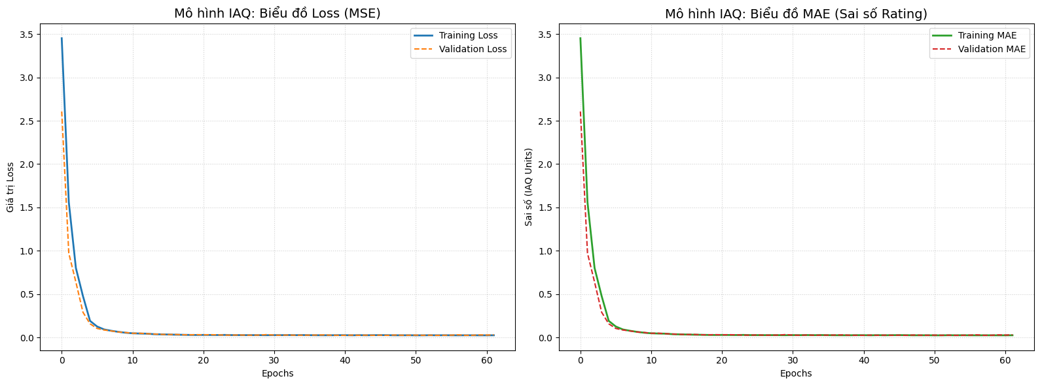
Hình 8. Sơ đồ biến đổi LOSS và MAE
Đánh giá chung: Khi đường Train Loss và Validation Loss cùng giảm dần đến một ngưỡng nhất định rồi bắt đầu đi ngang (flatten out) thì chứng tỏ một dấu hiệu tích cực trong quá trình training model. Trong Machine Learning, đây là hiện tượng Sự hội tụ (Convergence). Với mô hình IAQ, chỉ số MAE giảm đến mức thấp nhất là khoảng 0.25 và không giảm về 0 bởi vì mô hình AI dự đoán lúc nào cũng có sai số, không hoàn toàn chính xác tuyệt đối.
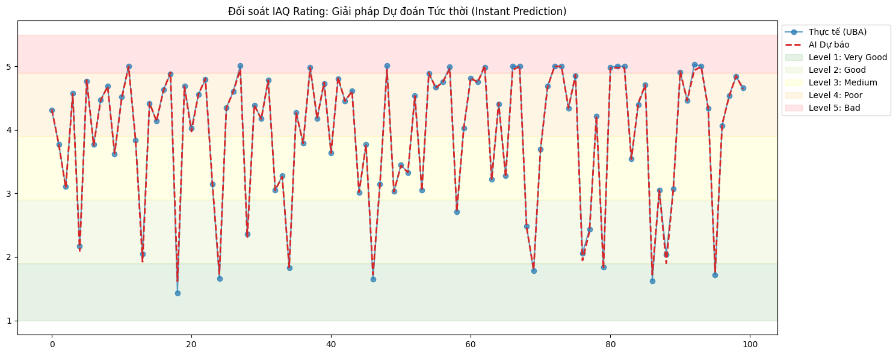
Hình 9. Sơ đồ đối soát IAQ Rating
Kết quả cho thấy mô hình MLP có khả năng nhận diện các mốc thay đổi của eCO2 khi có tác động từ môi trường (như nấu ăn hoặc đông người). Sai số ban đầu còn cao nhưng được cải thiện rõ rệt sau chu kỳ học lại tại Server (Incremental Learning). Mô hình đã dự đoán khá sát so với chỉ số IAQ thực tế, với đa dạng các levels, không bị giới hạn bởi các chỉ số trung bình ở giữa. Điều này thể hiện Model có thể thích ứng nhanh nếu Chất lượng không khí có sự biến đổi mạnh, hoặc có lượng dữ liệu bất thường thu được từ cảm biến cục bộ.
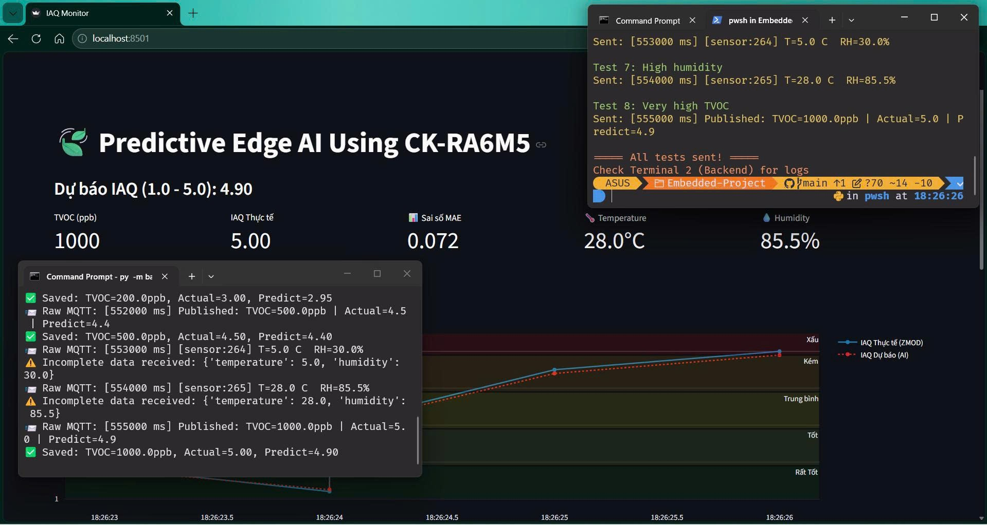
Hình 10. Dashboard giám sát IAQ

KẾT LUẬN VÀ HƯỚNG PHÁT TRIỂN

Kết luận
- Hệ thống đã hiện thực hiện thành công việc nhúng AI vào vi điều khiển RA6M5.
- Ứng dụng hiệu quả RTOS để quản lý đa nhiệm và lập trình thanh ghi để tối ưu hiệu năng.
- Hệ thống vận hành đúng workflow: Thu thập -> Dự đoán -> Truyền tin -> Cập nhật.

Hướng phát triển
- Tích hợp thêm cảm biến bụi mịn PM2.5, Ozone hay NO₃ thực tế để tăng độ chính xác cho mô hình.
- Xây dựng ứng dụng di động (Android) để cảnh báo tức thời khi IAQ vượt ngưỡng nguy hiểm.
- Tích hợp thêm các bộ Actuator để tự động hóa các quy trình xử lý, đối phó khi IAQ đạt ngưỡng cảnh báo hoặc nguy hiểm.

TÀI LIỆU THAM KHẢO
[1] Renesas, "CK-RA6M5 Cloud Kit User's Manual", 2023.
[2] Renesas, “ZMOD4410 Datasheet”, 2025
[3] TensorFlow, "TensorFlow Lite for Microcontrollers Documentation", 2024.
[4] Open-Meteo, "Air Quality API Documentation", https://www.google.com/search?q=air-quality-api.open-meteo.com.

PHỤ LỤC
Field | Regex Pattern | Example | Range
TVOC | TVOC=(\d+\.?\d*)\s*ppb | 144.0 | 0-5000 ppb
IAQ Actual | Actual=(\d+\.?\d*) | 1.86 | 1.0-5.0 (UBA)
IAQ Predict | Predict=(\d+\.?\d*) | 1.80 | 1.0-5.0 (UBA)
Temperature | T=(\d+\.?\d*)\s*C | 31.1 | -40 to 85 °C
Humidity | RH=(\d+\.?\d*)% | 46.9 | 0-100 %
Bảng 4. Extract Fields

Database Schema
CREATE TABLE air_quality_logs (
id INTEGER PRIMARY KEY AUTOINCREMENT,
timestamp DATETIME, -- "2024-04-26 10:30:45"
tvoc REAL, -- 144.0 ppb
iaq_actual REAL, -- 1.86 (UBA)
iaq_forecast REAL, -- 1.80 (UBA)
temperature REAL, -- 31.1 °C (NEW)
humidity REAL -- 46.9 % (NEW)
);

Trong phần này, sinh viên có thể trình bày:
- Những kết quả nghiên cứu bổ sung mà trong phần Kết quả chưa trình bày hết.
- Phần mã nguồn chương trình, sinh viên cũng có thể trình bày trong mục này. Để ngắn gọn, sinh viên chỉ đưa những mã nguồn chính vào phần Phụ lục.
- Sơ đồ toàn mạch chi tiết

